Gebrauchsanweisung No.7
Gebrauchsanweisung

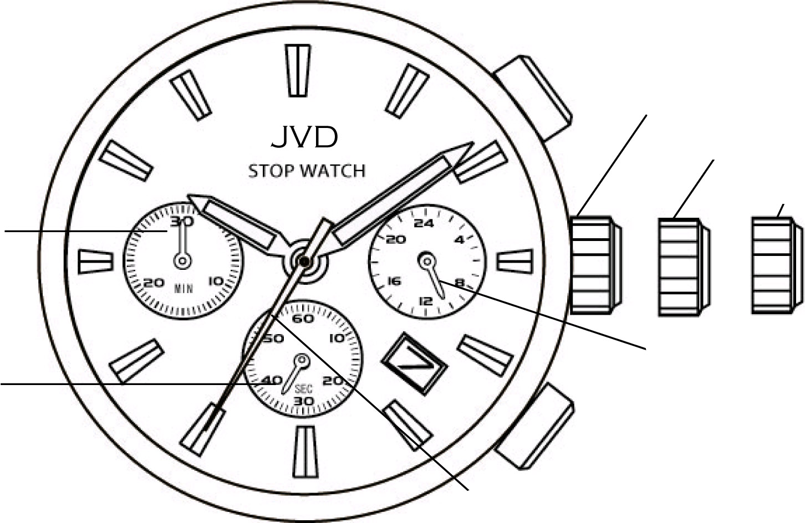
- Bedienungselemente Knopf A
Krone in Basisposition
Krone in Position 1
Minutenzeiger der Stoppuhr Krone in Position 2

24-Stundenzeiger
Sekundenzeiger der Stoppuhr
Knopf B
Sekundenzeiger

- Zeiteinstellung:
1. Ziehen Sie die Krone bis auf Position 2 heraus. Der Sekundenzeger bleibt stehen.
2. Drehen Sie die Krone, um die gewünschte Uhrzeit einzustellen.
3. Drücken Sie die Krone wieder ein. Der Sekundenzeiger fängt an sich zu bewegen.
- Einstellung des Datums:
- Ziehen Sie die Krone bis auf Position 1 heraus.
- Drehen Sie die Krone im Uhrzeigersinn, bis Sie das gewünschte Datum eingestellt haben. Stellen sie das Datum nicht zwischen 21:00 und 01:00 ein – das Datum würde sich dann mittags statt nachts ändern. Drücken Sie die Krone wieder ein, um den Vorgang zu beenden.
- Verwendung der Stoppuhr
1. Drücken Sie den Knopf A, um die Stoppfunktion zu starten / beenden.
2. Drücken Sie den Knopf B, um die Stoppuhr zurückzusetzen – alle Zeiger gehen in die Startposition zurück.
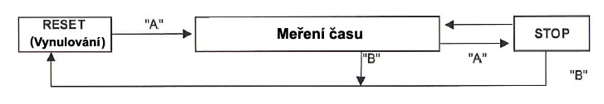
Zeitmessung
RESET
- Reset (Zurücksetzen) der Stoppuhr (z.B. nach einem Batteriewechsel)
Führen Sie diesen Vorgang durch, wenn die Zeiger nach dem Zurücksetzen der Stoppuhr nicht in die Ausgangsposition zurückgehen (z.B. nach einem Batteriewechsel).
1. Ziehen Sie die Krone bis auf Position 2 heraus.
2. Drücken Sie den Knopf A, um den Sekundenzeiger in die Position 00:00 zurückzubringen.
3. Sie können den Vorgang beschleunigen, indem Sie den Knopf A oder den Knopf B gedrückt halten.
4. Wenn sich der Zeiger in Position 0 befinden, stellen sie die Zeit ein und drücken Sie die Krone zurück in die Basisposition (0).
*Drücken Sie die Krone nicht zurück, bis der Sekundenzeiger in Position 0 steht (12:00).
*Wenn Sie die Krone zurückdrücken würden bevor sich der Sekundenzeiger auf Position 0 befinden, würde der Sekundenzeiger auf dieser Position bleiben und diese würde als neuer Ausgangspunkt (00:00) eingestellt.


